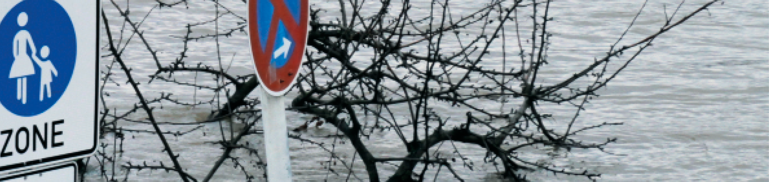
Ihr Grundstück – Ihre Verantwortung
Informieren Sie sich, schützen Sie sich: Schauen Sie
sich die möglichen Eintrittswege für Wasser in Ihr
Gebäude an – planen Sie entsprechende Schutzmaß-nahmen schon beim Bauen ein oder rüsten Sie ein bestehendes Gebäude nach. Denn: Die Verantwortung liegt bei Ihnen.
Nutzen Sie auch die Website hochwasser-pass.com,
um das individuelle Überschwemmungsrisiko für Ihr Grundstück und Gebäude zu ermitteln.

Was Sie beachten sollten:
- Wenn Sie neu bauen: Planen Sie Ihre Gebäude oberhalb der Straßenebene.
- Achten Sie im Außenbereich darauf, so wenig
Fläche wie möglich zu versiegeln – damit
Regenwasser versickern kann. Nutzen Sie beispielsweise versickerungsfähiges Pflaster.
- Begrünen Sie Ihr Dach – das trägt dazu bei, dass Regenwasser zeitverzögert abfließen kann und verbessert durch die Verdunstung das Kleinklima
auf Ihrem Grundstück.

Sorgen Sie vor:
- Lagern Sie keine wertvollen Dinge in gefährdeten Bereichen.
- Sichern Sie Behälter oder Tanks mit wasserge-fährdenden Stoffen (z. B. Öl) gegen Auftrieb.
- Installieren Sie zentrale Versorgungseinheiten, vor allem Strom, außerhalb der gefährdeten Räume.

Mehr Informationen:
Starkregenvorsorge:
www.hochwasserbw.de
>> Unsere Themen >> Starkregen >> Was ist Starkregen?
Wettervorhersage:
www.dwd.de und
www.hvz.baden-wuerttemberg.de
Verhaltensvorsorge:
www.hochwasserbw.de
>> Aktiv werden >> Bürgerinnen und Bürger
Informationen zu Starkregen in NN:
www.nn.de
Starkregen
Schützen Sie
Ihr Gebäude vor
eindringendem
Wasser!

Kommune NN
Straße Hausnummer
PLZ Kommunenname
Web: Offizieller Internetauftritt

Ansprechpartner*in:
Vorname Nachname
Telefon: +123456
E-Mail: anzusprechend@mustergemeinde.de
WBW Fortbildungsgesellschaft
für Gewässerentwicklung mbH
Maximilianstraße 10 | 76133 Karlsruhe
www.wbw-fortbildung.de

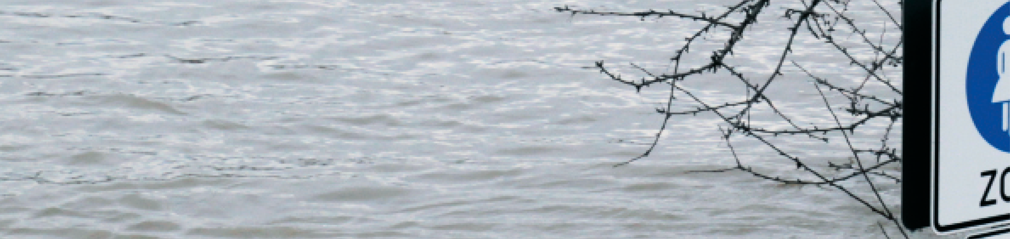
Starkregen kann jeden treffen!
Hier kann Wasser eindringen:
So schützen Sie sich davor:
Starkregen wird es in Zukunft immer häufiger
geben. Das bedeutet: In kürzester Zeit fällt sehr
viel Regen – manchmal ganz überraschend.
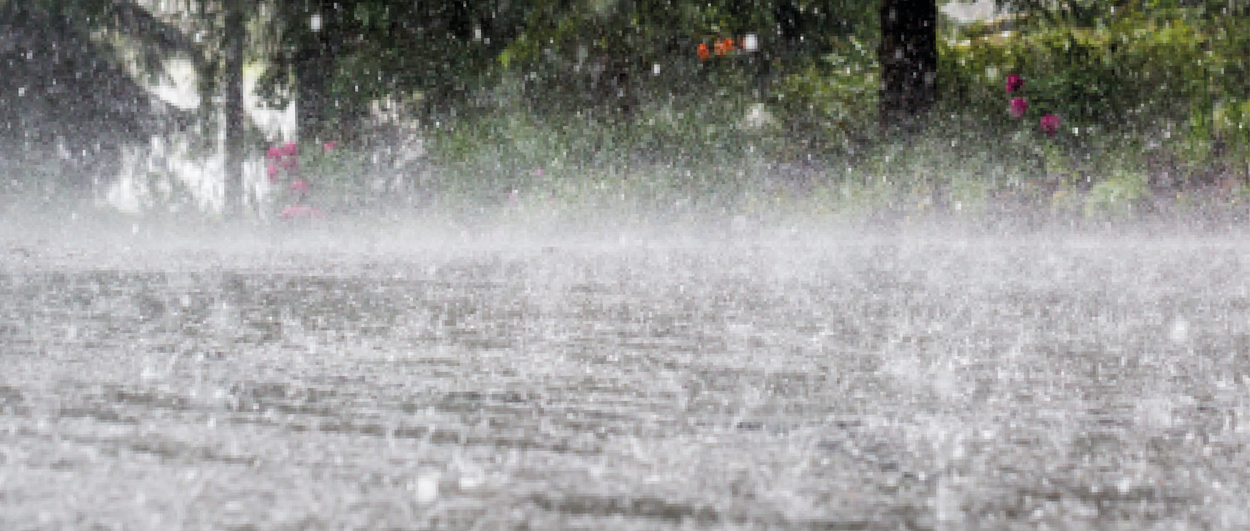
Dann besteht die Gefahr, dass Wasser in Gebäude eindringt und dort große Schäden verursacht, an Gegenständen und an der Gebäudesubstanz.

Woher kommt das Wasser?
Es kann tatsächlich jedes Gebäude treffen,
auch abseits von Flüssen und Bächen. Denn bei außergewöhnlich hohen Niederschlagsmengen
kann das Wasser aus allen Richtungen kommen:
- Oberflächenwasser, das nicht schnell genug
abfließt und deshalb Ihr Grundstück überschwemmt
- Rückstauwasser, das aus der Kanalisation in
Ihr Gebäude drückt
- steigendes Grundwasser, das durch Ihre
Kellerwände einsickert
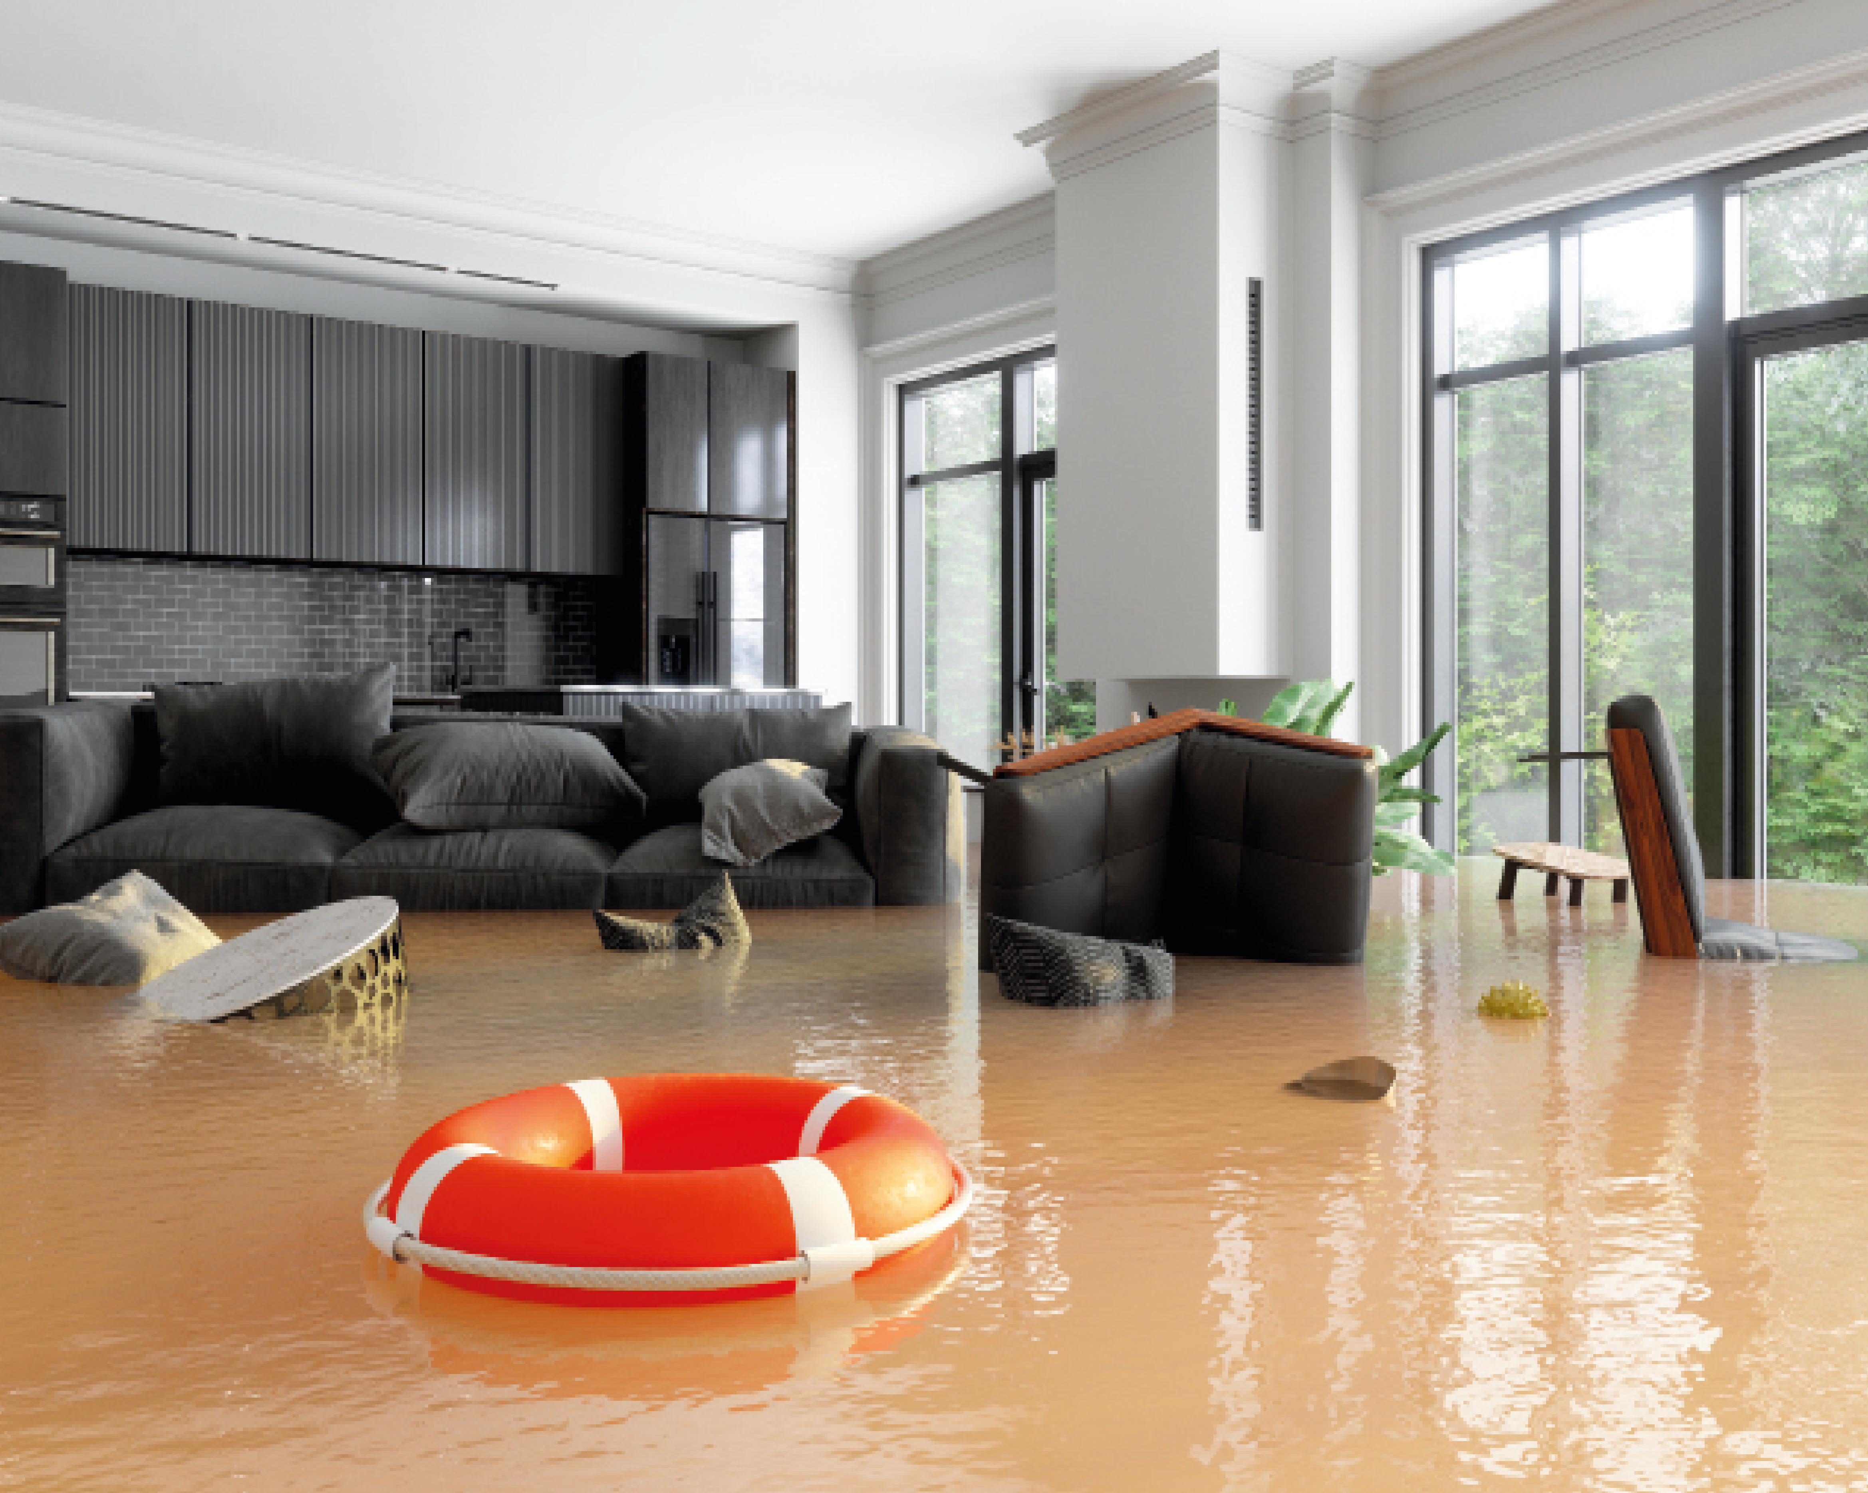
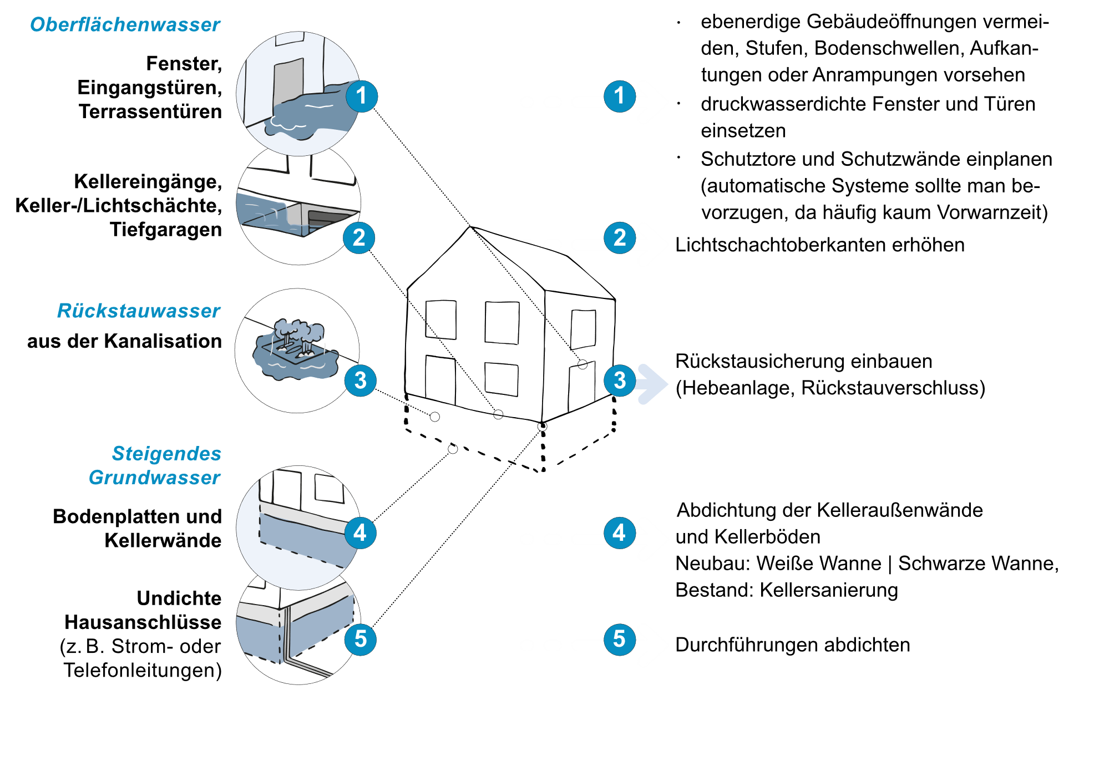

Ihr Gebäude ist stärker gefährdet, wenn:
- das Grundstück in einer Geländesenke oder
unterhalb einer abschüssigen Straße liegt.
- es in der Nähe ein Gewässer oder einen Graben gibt.
- die Versickerungsmöglichkeiten in der Umgebung durch Versiegelung eingeschränkt sind.
- der Baugrund hauptsächlich aus bindigen, z .B. lehmhaltigen, oder aufgeschütteten Böden besteht.

